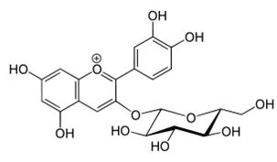
Figura 1. Estructura general de una antocianina.

Parámetros del modelo | Valor | Condiciones Iniciales | Valor
$$μ (l*g^{-1}*d^{-1})$$ | 0.019 | $$X_{do}(g/l)$$ | 1.37
$$Y(-)$$ | 2.1 | $$S_{o}(g/l)$$ | 30
$$k_{d}(d^{-1})$$ | 0.070 | $$V_{o} (-)$$ | 1.0
$$Z (d^{-1})$$ | 3.29 | $$X_{fo}(g/l)$$ | 20
$$α (mg*g^{-1})$$ | 1.1 | $$P_{o}(mg/l)$$ | 0
$$β (mg*g^{-1}d^{-1})$$ | 10 | $$R_{o}$$ | 0
$$γ (-)$$ | 0.4
$$k_{2}(d^{-1})$$ | 2.03e-04
Tabla 2. Parámetros estimados y condiciones iniciales modelo estructurado.

Parámetro | Valor | Parámetro | Valor | Condición Inicial | Valor
$$μ_{x.max} (d^{-1})$$ | 0.105 | $$Y_{p} (g*g^{-1})$$ | 0.1 | $$X_{o}(g/L)$$ | 4
$$μ_{m.max} (d^{-1})$$ | 0.007 | $$K_{1}(g*L^{-1})$$ | 0.1 | $$S_{o}(g/L)$$ | 30
$$m_{s} (g*g^{-1}*d^{-1})$$ | 0.2 | $$K_{2}(g*L^{-1})$$ | 0.1 | $$P_{o}(g/L)$$ | 0
$$μ_{p.max} (d^{-1})$$ | 0.0016 | $$K_{3}(g*L^{-1})$$ | 0.4
$$Y_{s} (g*g^{-1})$$ | 0.8 | $$K_{d}(d^{-1})$$ | 0.006
Tabla 3. Parámetros y condiciones iniciales modelo no estructurado.

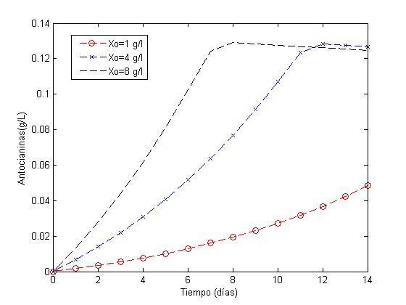
Figura 2. Concentración de Antocianinas a diferentes concentraciones celulares

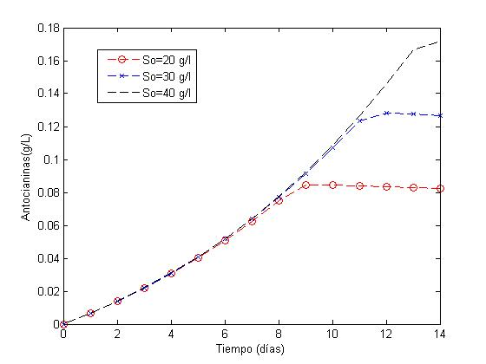
Figura 3. Concentración de Antocianinas a diferentes concentraciones de sustrato

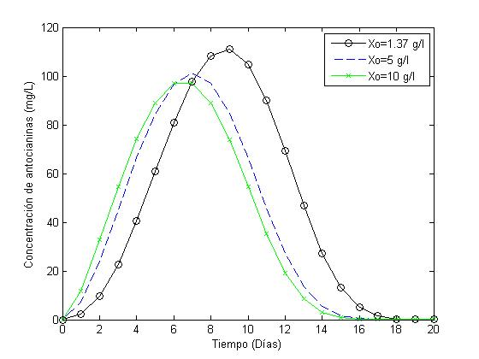
Figura 4. Concentración de Antocianinas a diferentes concentraciones celulares

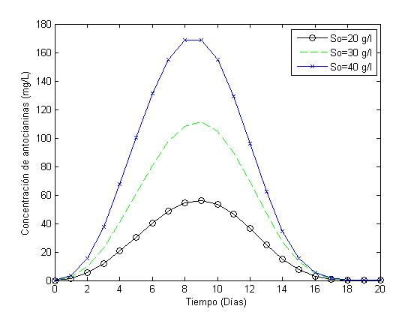
Figura 5. Concentración de Antocianinas a diferentes concentraciones de sustrato

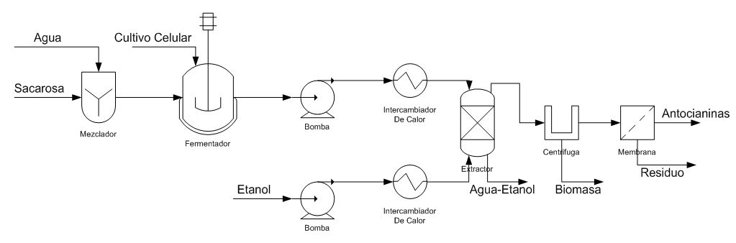
Figura 6. Esquema de Producción de antocianinas a partir de sacarosa utilizando cultivos celulares de Fragaria Annanasa

Componente | Producción |  | Rendimiento
 | Unidad | Valor | Unidad | Valor
Antocianina | Tons/day | 4.2 | kg Antocianina/kg Sacarosa | 0.58
Tabla 3. Capacidad de producción y rendimiento del proceso de producción de antocianinas.

